科学上网目前大致分为这几类：

1.改Host大法：这招对付DNS污染有用，然而GFW远没有污染DNS那么简单，除了访问Google之类的网站外没多大卵用。

2.使用代理ip地址：百度搜索“代理ip”就能找到一堆免费的国外代理服务器，不过有时间限制，速度一般很慢，而且可能有安全隐患，访问国内网站反而变慢，不灵活。

3.使用一键FQ软件，最早是轮子搞自由门，无借，之后有了噻风，灯笼等一键fq软件，然而这样的软件需要一直更新才能对付不断升级的GFW，且免费的软件死得更快。

4.使用付费vpn：要钱的玩意，近年来还有人发明SS加密传输对抗GFW干扰。一般速度比免费快多了，但运营商良心程度参差不齐，有些运营商开几个月后直接跑路，换另一个名字继续骗钱。

5.使用较复杂免费F——Q软件，比如某g（已死）、xx-net和新出的pac代理+SwitchyOmega（楼主目前在用）。

6.使用在线网页代理和远程桌面技术：网页代理就是在一个网页上额外显示另一个很难上去的网页，至于远程桌面，就是叫你远在国外朋友打开远程桌面，然后你控制你朋友的电脑，延迟大得飞起！

lantern：https://github.com/getlantern/lantern/releases

psiphon：https://s3.amazonaws.com/hum9-lwg8-qa2w/zh/index.html

Tor：https://github.com/garethflowers/tor-browser-portable/releases

SS：https://github.com/shadowsocks/shadowsocks-windows/issues/293#issuecomment-132253168 https://github.com/shadowsocks/shadowsocks/commit/5b450acfaa15cd6c2d3e8ab99f9297542df74025

SSR https://github.com/breakwa11/shadowsocks-rss

很多游戏里的帐号登录、搜人等操作也是TCP的。然而在很多游戏中，你正在开始和别人联机对战时，你走的是UDP。

如果你想把socks代理转换成http代理，可以用privoxy这个东东

TCP是为流量设计的（每秒内可以传输多少KB的数据），讲究的是充分利用带宽。而 KCP是为流速设计的（单个数据包从一端发送到一端需要多少时间）（要考虑传播有效性），以10%-20%带宽浪费的代价换取了比 TCP快30%-40%的传输速度。KCP其实就是稍微变化一点的TCP某版本（哪个包丢掉哪个包重传，而不是对整个窗口重传）。KCP 是一个快速可靠协议，能以比 TCP 浪费10%-20%的带宽的代价，换取平均延迟降低 30%-40%，且最大延迟降低三倍的传输效果，是一种双边加速办法。https://github.com/skywind3000/kcp/blob/master/README.en.md。 代表软件kcptun实现的udp可靠传输隧道。mKCP 与 KCPTUN 同样是 KCP 协议，但两者并不兼容。使用这些小众协议，尤其要注意软件版本与实现的协议版本，极有可能存在不兼容问题。

<https://github.com/vzex/dog-tunnel> 基于kcp的p2p端口映射工具，同时支持socks5代理

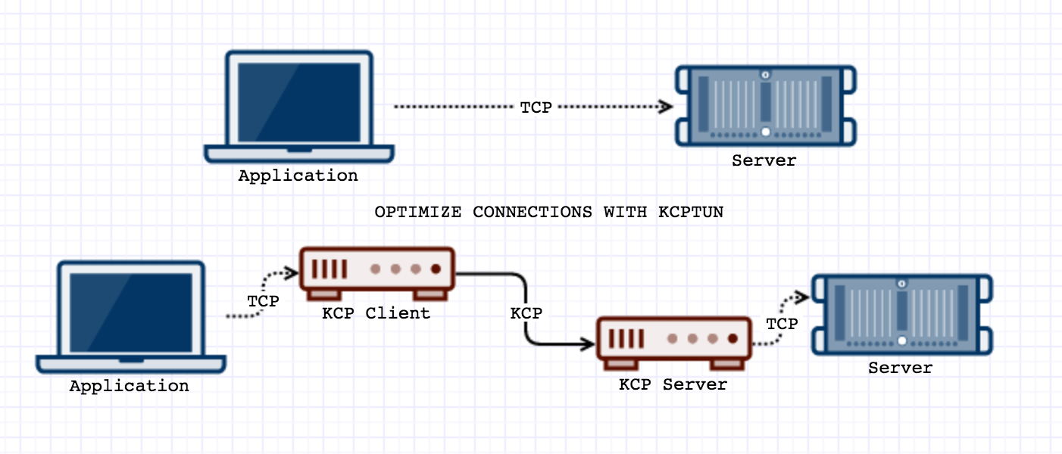

QUIC（Quick UDP Internet Connection）是谷歌制定的一种基于UDP的低时延的互联网传输层协议，对应TCP+TLS+SPDY，相比较kcp重了一些。QUIC具有SPDY（SPDY是谷歌研制的提升HTTP速度的协议，是HTTP/2.0的基础）所有的优点；0-RTT连接；减少丢包；前向纠错，减少重传时延；自适应拥塞控制， 减少重新连接；相当于TLS加密。QUIC协议内置了TLS栈，实现了自己的传输加密层。QUIC协议实现了自己的会话标记方式，称为连接UUID。当设备网络环境切换时，连接UUID不会发生变化，因此无需重新进行握手。详细介绍：<https://blog.csdn.net/dxpqxb/article/details/76821663。>

锐速 TCP加速，是基于多倍暴力发包，需要内核适配，闭源软件。他的发送包根本不遵守网络的控制规则不论这个包是否成功.网关是否接受这次传输请求.他都一股脑的发出去实际包能否到达用户你从服务器根本看不到。

bbr Google的TCP拥塞控制算法，从 4.9 开始，Linux 内核上可以开启，兼容QUIC

不推荐使用udt

Udpspeeder 暴力发包来尽量保证UDP的可靠传输，带宽换取游戏低延迟

